

实 验 报 告

实验3-数字证书及其应用

（安全协议）

课程名称： | 信息系统安全
学生姓名： | 费国昌
学生学号： | 201430620039
学生专业： | 软件工程
开课学期： | 2016-2017 第二学期

XXXX单位
2016年5月

实验3-数字证书及其应用

（安全协议）

地 点： | B7 楼 | 133 房； | 实验台号：
实验日期与时间： | 2017年3月21号 |  | 评 分：
预习检查纪录： | 良好 |  | 实验教师： | 陈春华

实验过程与结果
- 使用easy-rsa创建PKI体系
- 由于easy-rsa创建的证书及其密钥为crt,key格式，而我使用的是outlook，它不能识别这样的格式的证书，但能识别pfx格式的证书，所以用openssl将crt,key转变成pfx格式
- 配置qq邮箱打开pop服务，与outlook进行绑定
- 给qq邮箱配置证书
- （1）qq邮箱给别人的outlook邮箱发送邮件
为qq邮箱配置client1证书及数字签名
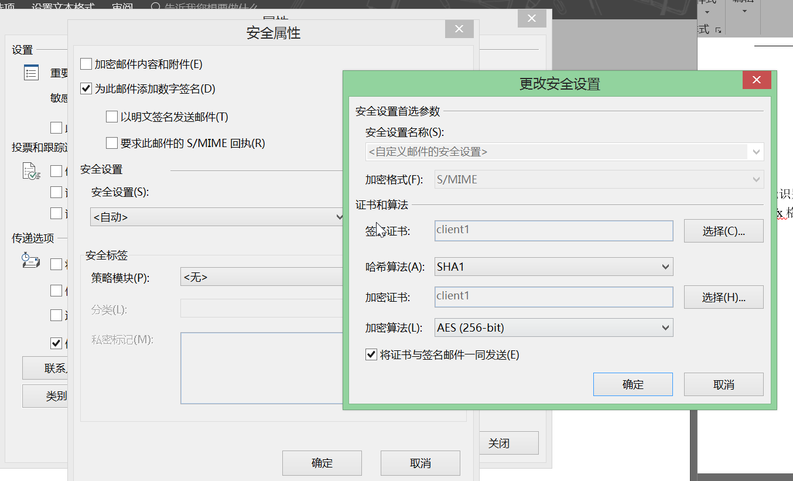
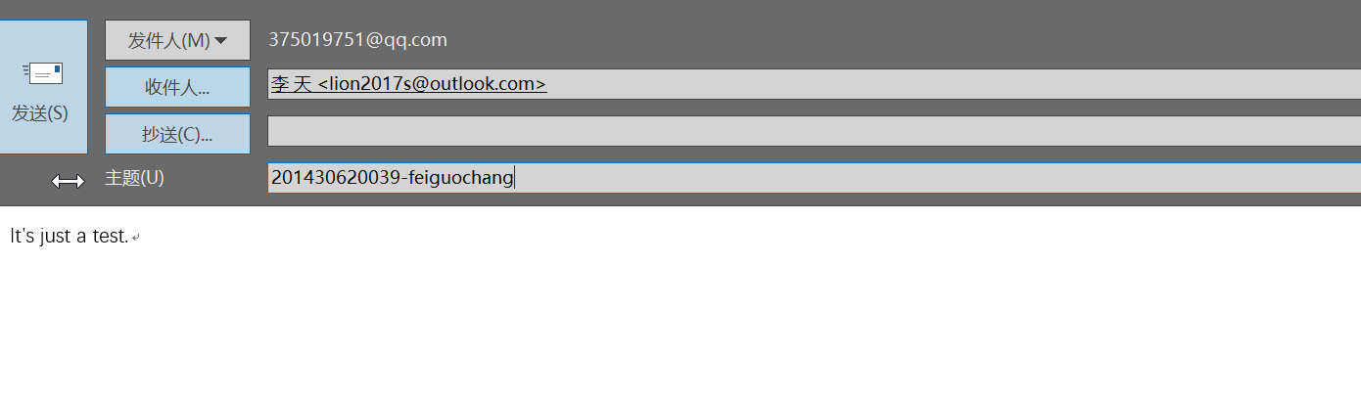outlook邮箱将其信任
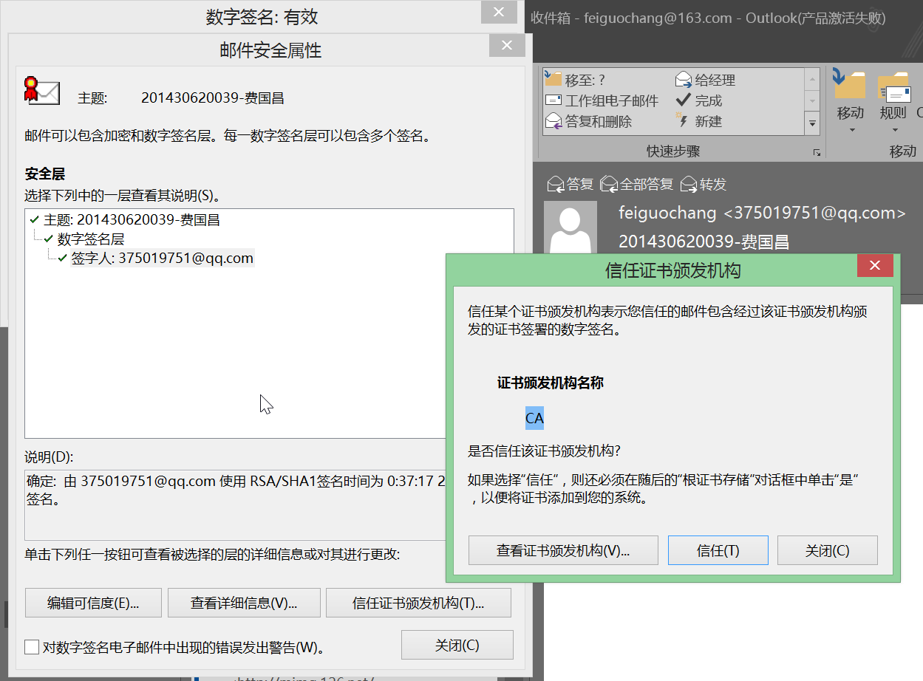

（2）outlook邮箱给qq邮箱发送加密邮件，使用沃通ca签发的证书签名，用client1证书加密，qq邮箱在outlook中收到邮件：
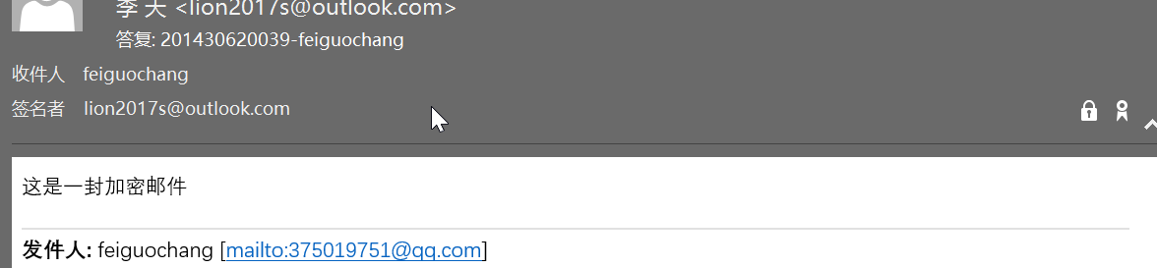
而web中的qq邮箱中的邮件为空白。

实验结论与思考题
- 加密邮件与签名邮件有什么区别？
加密邮件是用对方证书的公钥对邮件内容进行加密，只有对方证书的私钥才能进行解密。签名邮件是用自己的证书私钥对邮件进行签名，对方接收到邮件后可以用证书公钥来知道发送邮件者是否可信。
- 随着中华人民共和国电子签名法的颁布实施，你认为签名电子邮件具有法律效力吗？
具有。因为签名电子邮件中的签名只有本人的证书才能进行签名，而且一份证书对应的就是本人的一个邮箱账户。
- 为什么发送加密邮件需要对方的数字证书？其加密原理是什么？真的是使用接收方的公钥直接对邮件的内容进行加密吗？
对方的数字证书中有其公钥，这是加密的一个参数，真正加密的是通过公钥和ca选取的大数的运算。
- 能用他人的证书发送签名邮件吗？为什么？
不能。因为每份证书都对应着一个邮箱。
- 实验心得
在这次实验中一开始选取了openssl来进行pki体系的建立，但网上教程复杂繁琐，尝试了一些后总出现各种问题。后选用easy-rsa顺利建立了pki体系，一开始采取用自己的两个邮箱账户互发邮件，分别是一个qq邮箱和一个163邮箱，但是互发了之后，总会出现对方不认可证书的错误，后将163邮箱换为他人的outlook邮箱，顺利完成实验。
通过这次实验，我更深刻地了解了pki体系的创建以及数字证书在邮箱中的应用。在这期间遇到了许多问题，一一解决掉这些问题帮助我培养了良好的解决问题的能力以及耐心对待问题的习惯。

